NEXTQ DESIGNER SUITE
Oportunidad de Mercado, Posición Competitiva y Plan de Comercialización
Preparado para una conversación de inversión / alianza como cliente ancla
Septiembre 2026
NextQ Technologies • designer.nextqtechs.com

1. Resumen Ejecutivo
NextQ Designer Suite es una plataforma de planificación espacial basada en GIS, construida específicamente para contratistas e integradores de infraestructura. Permite a un equipo diseñar, documentar y cotizar un proyecto — ubicación de cámaras, rutas de fibra óptica OSP/ISP, presupuestos de switches y PoE, enlaces wireless/PTP y distribución eléctrica — sobre un mapa interactivo, y generar desde ese diseño una lista de materiales (BOM) y reportes PDF listos para el cliente.
El nombre "Suite" refleja intencionalmente que esto no es una herramienta de un solo propósito, sino un conjunto de módulos independientes bajo una misma plataforma. Hay dos disciplinas adicionales en desarrollo activo: Diseño de Señales de Tránsito y Diseño de Torres Celulares / Sitios Wireless. Una vez lanzadas, NextQ será la única plataforma del mercado que abarca tantas disciplinas de infraestructura dentro de una sola herramienta unificada — una afirmación que podemos hacer con confianza porque la investigación de mercado a continuación no encontró ningún producto competidor que lo haga.
El plan comercial es simple y de bajo riesgo: un solo cliente ancla (NGT Group, actualmente corriendo proyectos reales en la plataforma) financia la consolidación del producto y los dos nuevos módulos. El uso real de ese cliente se convierte en la fuente de la siguiente ronda de mejoras, que luego se entregan, sin cambios, a cada cliente posterior — el flywheel estándar de SaaS que usa cada proveedor comparable investigado (Bluebeam, Fieldwire, Procore, Autodesk).

2. Panorama de Mercado
Investigamos las categorías competidoras más cercanas: herramientas GIS multidisciplina de telecom/utilities, software de diseño CCTV de una sola disciplina, herramientas de diseño wireless/sitios celulares, y software de diseño de señales de tránsito. Cruzamos esos precios contra plataformas SaaS generales de campo/construcción como referencia, ya que la mayoría de los proveedores de diseño de infraestructura no publican precios en absoluto.
Categoría | Proveedores representativos | Modelo de precio observado | Disciplinas cubiertas
GIS de telecom / utilities | iQGeo, Comsof Fiber, 3-GIS, Bentley OpenUtilities | Solo cotización empresarial — sin precio público | Solo fibra / red de utilities
Diseño de CCTV | JVSG IP Video Design Tool | Público, licencia perpetua por cantidad de cámaras: $350–$1,760+ (1 usuario), hasta ~$12,800 (paquete 10 usuarios) | Solo CCTV
Ingeniería de postes / joint-use | Katapult Pro / Engineering | Solo cotización, sin precio público | Solo postes / joint-use
Diseño wireless / sitios celulares | iBwave Design | Precio oculto tras tienda/login, efectivamente cotización | Solo diseño de sitios wireless
Diseño de señales de tránsito | PTV Vissim, Synchro / Trafficware | Cotización, escalonado por cantidad de grupos de señal | Solo ingeniería de tránsito
SaaS general de campo/construcción (referencia de precio) | Procore, Autodesk Construction Cloud, Bluebeam Revu, Fieldwire | Procore: $15K–$80K/año por empresa. Autodesk: $1K–$3K/usuario/año. Bluebeam: $260–$590/usuario/año. Fieldwire: $54–$74/usuario/mes | Gestión general de proyecto/campo — no diseño de infraestructura
NextQ Designer Suite | — | Propuesto: $249–$4,000+/mes por organización, escalonado (ver tabla de precios) | CCTV + Fibra + Networking + Wireless + Power hoy; Señales de Tránsito + Torres Celulares en desarrollo
Fuentes: JVSG, PTV Group, iQGeo/TrustRadius, iQGeo/Comsof FAQ, 3-GIS, G2 (Katapult), iBwave Store, Scanmanifold (análisis de precios de Procore/Fieldwire), TrustRadius (Autodesk), Bluebeam.com — consultado en septiembre 2026.

3. Hallazgo Clave: Sin Competidor Directo
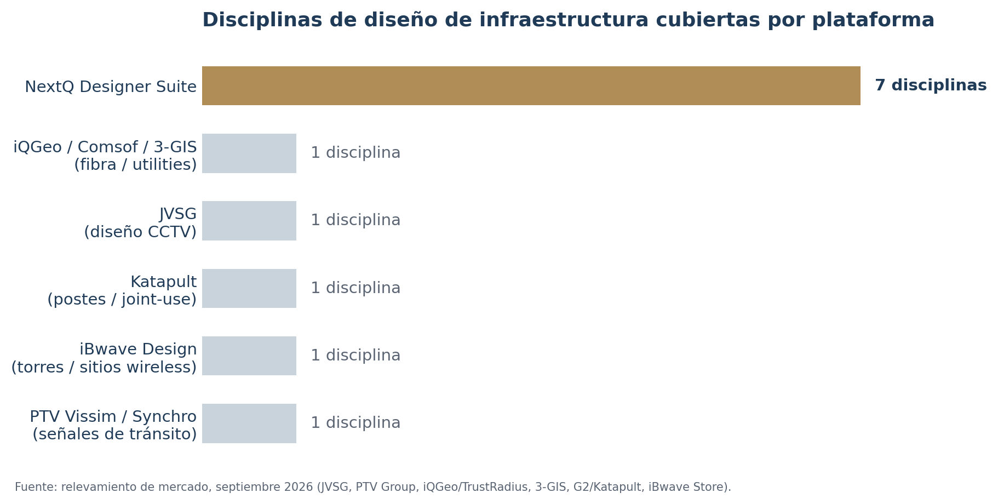
- Cada herramienta especializada de GIS/telecom identificada (iQGeo, Comsof Fiber, 3-GIS, Katapult, Bentley OpenUtilities) cubre exactamente una disciplina — típicamente fibra o red de utilities — y ninguna publica precio, lo que refleja ciclos de venta enterprise largos y lentos dirigidos a operadores de telecom y utilities, no a contratistas medianos.
- El diseño de CCTV tiene esencialmente un solo competidor con precio transparente (JVSG), que hace únicamente ubicación de cámaras — sin fibra, networking, wireless, power, tránsito o torres, y sin flujo de proyecto/BOM/reportes.
- El diseño de torres/sitios wireless (iBwave) y de señales de tránsito (PTV Vissim, Synchro) son herramientas de un solo propósito, solo por cotización, que sirven a equipos compradores completamente distintos dentro de una organización de telecom o municipal.
- No se encontró ningún proveedor que combine más de una de estas disciplinas en una sola aplicación — mucho menos las siete que NextQ Designer Suite ofrecerá una vez que se lancen los dos nuevos módulos.

4. Posicionamiento en el Mercado
El siguiente mapa resume ambas dimensiones: qué tan accesible/transparente es el precio de cada proveedor, y cuántas disciplinas cubre. NextQ Designer Suite es el único punto que combina amplitud multidisciplina con un modelo de precio pensado para ser simple y accesible — un espacio del mercado que hoy está vacío.
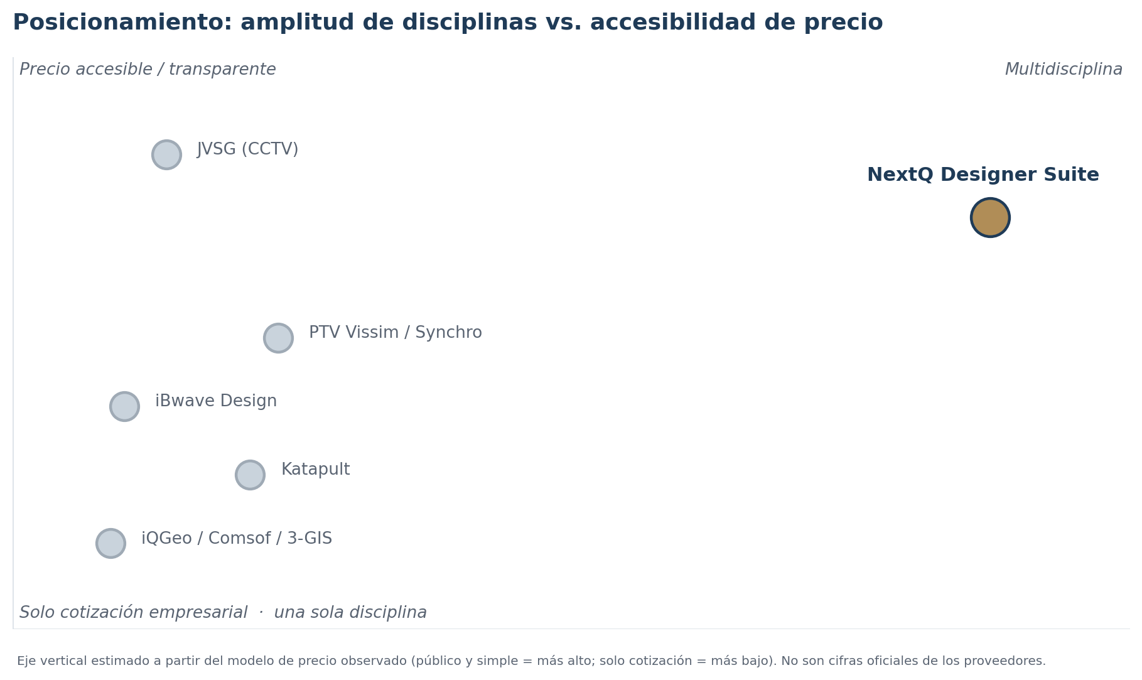

5. Referencia de Precios desde SaaS Adyacente
Como los proveedores de diseño de infraestructura rara vez publican precios, usamos como referencia plataformas SaaS generales de campo/construcción que atienden a un comprador similar (contratistas, integradores, firmas de ingeniería chicas/medianas):
- Procore — contrato anual por organización, usuarios ilimitados: aproximadamente $15,000–$80,000/año según el tamaño de la empresa.
- Autodesk Construction Cloud — por usuario, aproximadamente $1,000–$3,000/usuario/año.
- Bluebeam Revu — por usuario, escalonado: aproximadamente $260–$590/usuario/año.
- Fieldwire — por usuario mensual, $54–$74/usuario/mes según el plan.
El patrón es consistente: las herramientas B2B nicho y enfocadas que atienden a contratistas chicos/medianos cobran en el rango de $25–$75/usuario/mes, mientras que las plataformas que venden adopción a nivel de toda la organización (Procore) cobran por organización/valor de contrato en vez de por usuario. El modelo propuesto para NextQ toma este segundo enfoque — precio por organización con usuarios incluidos — porque las cuadrillas de infraestructura necesitan muchos accesos de campo, y el precio por usuario crea fricción de adopción justo en el flujo (técnicos, cuadrillas, subcontratistas) para el que está construido este producto.

6. Modelo Comercial Propuesto
NextQ Designer Suite se cobrará por organización, escalonado por cantidad de proyectos activos, usuarios y módulos de disciplina habilitados — no por usuario individual. Esto refleja cómo Procore captura valor por la amplitud de uso en vez de por headcount, manteniéndose dentro del rango equivalente de $25–$75/usuario validado por Bluebeam y Fieldwire una vez que se factoriza la cantidad de usuarios.
Plan | Cliente objetivo | Incluye | Precio
Starter | Contratista chico, 1–3 proyectos activos | Módulos de CCTV y Networking, hasta 5 usuarios, BOM básico, reportes PDF | $249–$349 / mes
Professional | Empresa mediana, varios proyectos simultáneos | Todos los módulos actuales (CCTV, Fibra, Networking, Wireless, Power), hasta 15 usuarios, hasta 10 proyectos activos, BOM completo + reportes ejecutivos | $699–$999 / mes
Enterprise | Empresa grande, múltiples cuadrillas | Usuarios y proyectos ilimitados, soporte prioritario, onboarding dedicado, exportaciones avanzadas | Desde $2,000–$4,000+ / mes (cotización)
Add-on — Diseño de Señales de Tránsito | Cualquier plan | Nuevo módulo de disciplina (en desarrollo) | +$150–$250 / mes
Add-on — Diseño de Torres Celulares / Sitios Wireless | Cualquier plan | Nuevo módulo de disciplina (en desarrollo) | +$150–$250 / mes
App de Campo (acceso móvil de cuadrilla) | Solo plan Starter (incluido en Pro+) | Fichaje de horas, checklists, fotos de terreno | +$10–$15 / técnico / mes
Descuento por pago anual anticipado: 15–20% sobre la tarifa mensual, consistente con la práctica estándar de SaaS en todos los proveedores investigados.

7. Filosofía de Licenciamiento: Un Solo Producto, No un Fork por Cliente
Cada proveedor investigado (Bluebeam, Fieldwire, Procore, Autodesk) sigue la misma regla, y NextQ Designer Suite también la seguirá: un solo código base unificado sirve a todos los clientes. Este es el único camino sostenible para que un equipo chico soporte una base de clientes creciente sin ahogarse en mantenimiento.
- Una solicitud de un cliente que beneficia a otros clientes se convierte en un ítem de roadmap — se construye una vez y se libera a todos como parte de la suscripción estándar.
- Una solicitud que es genuinamente específica del flujo de un cliente se cotiza como una tarifa de desarrollo a medida de pago único, pero se construye como una opción de configuración dentro de la plataforma compartida (un feature flag, una plantilla, un formato de reporte) — nunca como una rama separada del código.
- Esto significa que cada dólar que un cliente ancla gasta en personalización aumenta el valor del producto para el siguiente cliente, en vez de crear un pasivo de mantenimiento.
- Esto opera directamente el flywheel de la sección siguiente: el uso real del primer cliente pagador se convierte en el presupuesto de I+D para funcionalidades que se venden a todos los clientes que vienen después.

8. El Flywheel del Cliente Ancla
El camino propuesto al mercado no requiere una gran inversión inicial en ventas o marketing. Usa un solo cliente comprometido para financiar el producto hasta un estado vendible:
1. Cliente ancla | El despliegue piloto (NGT Group) corre la plataforma en proyectos reales — CCTV, fibra, networking, power — generando datos de uso real y un caso de estudio comprobado.
2. Consolidación del producto | El feedback del uso diario en terreno guía el roadmap: correcciones de UI/UX, nuevos formatos de reporte, flujos móviles de campo — se construyen una vez y se entregan a todo futuro cliente.
3. Nuevos módulos | Los módulos de Diseño de Señales de Tránsito y Diseño de Torres Celulares / Sitios Wireless extienden la plataforma a dos disciplinas facturables más, ampliando el mercado direccionable más allá de contratistas de CCTV/fibra.
4. Venta repetible | Un solo código base unificado (sin forks por cliente) significa que cada mejora financiada por un cliente se multiplica en valor para el siguiente — la economía central de un flywheel de SaaS.
5. Escala | Una vez validados la plataforma y el precio con 2–3 organizaciones pagando, el go-to-market se expande a más contratistas de infraestructura, integradores de seguridad y subcontratistas de telecom.

9. Roadmap: Expansión de Disciplinas
- Disponible hoy: CCTV / Videovigilancia, Fibra Óptica (OSP/ISP), Networking & Switches, Enlaces Wireless & PTP, Power & Substations — además de gestión de proyectos, generación de Bill of Materials, y reportes PDF ejecutivos.
- En desarrollo: Diseño de Señales de Tránsito — extiende el mercado direccionable a contratistas municipales y adyacentes a departamentos de transporte (DOT).
- En desarrollo: Diseño de Torres Celulares / Sitios Wireless — extiende el mercado direccionable a cuadrillas de torres y carriers/subcontratistas wireless, un segmento hoy atendido solo por herramientas enterprise caras y de un solo propósito (iBwave) sin precio público.
Cada nuevo módulo es ingreso adicional sobre la base de clientes existente (ver filas de Add-on en la tabla de precios) además de ser una puerta a un segmento de comprador completamente nuevo que hoy no tiene una opción moderna y accesible.

10. La Propuesta
Buscamos una inversión y/o alianza como cliente ancla para financiar: (a) la finalización de los módulos de Diseño de Señales de Tránsito y Torres Celulares, (b) un ambiente de staging dedicado, separado del sistema de producción que ya sirve a un cliente real, y (c) el go-to-market inicial hacia una segunda y tercera organización pagando una vez que la plataforma y el precio estén validados.
Un inversionista que además sea cliente pagador temprano está en una posición única dentro de este plan: su feedback operacional moldea directamente el roadmap del producto descrito en la Sección 8, multiplicando el valor de su inversión a medida que la plataforma se vende al resto del mercado.

